Дополнение № 3772 от 26.08.2025
к техническому заданию №2831 от 26.06.2025

на закупку установок маслоохлаждения типа OLGE-04 для модернизации канатно-ленточного конвейера MRC (Metso) инв. №305337 для СОФ 1РУ

1. Назначение для охлаждения масла в редукторах типа SIEMENS H3SH17
1.1. Климатическое исполнение У3(в неотапливаемом помещении)
1.2. Условия эксплуатации, С⁰ -25÷+40
2. Технические характеристики:
2.1. Максимальная мощность охлаждения, кВт 11
2.2. Производительность маслонасоса,
не менее л/мин 40
2.3. Мощность электродвигателя
маслонасоса, кВт 2.2
2.4. Напряжение питания маслонасоса, В/Гц 380/50
2.5. Степень защиты не ниже IP55
2.6. Рабочее давление, макс. бар 10
2.7. Мощность электродвигателя
вентилятора обдува, кВт 0,55
2.8. Напряжение питания
вентилятора обдува, В/Гц 380/50
2.9. Управление автоматическое (при температуре
нагрева подшипников свыше +70⁰С)
2.10. Режим эксплуатации 20-24 часа в сутки при повышенной
температуре окружающей среды
2.11. Масса, не более, кг 110
3. Габаритные размеры, не более, мм:
- в соответствии с размерами, указанными в приложении 1
4. Комплект поставки и сроки:
4.1. Установка маслоохлаждения в сборе, шт. 6
4.1.1. Комплектация фитингами и их количество в соответствии со спецификацией в приложении 1
4.1.2. Комплект гибких соединительных шлангов (2 шт. для одного редуктора) длиной не менее 3м для подключения к редукторам
4.1.3. Комплект быстроизнашиваемых деталей на период гарантийного срока эксплуатации
4.2. Срок поставки февраль 2026г.
5. Гарантийные обязательства, не менее, месяцев: 24 (с момента ввода в эксплуатацию)
6. Документация (на русском языке): паспорт, руководство по безопасной эксплуатации, каталог запасных частей
7. Требования к конкурсному предложению:
7.1. К рассмотрению технических предложений допускаются участники конкурса, не имевшие ранее претензий по качеству предлагаемого оборудования.
7.2. Техническое предложение должно содержать ответы на все вопросы в последовательности, изложенной в данном техническом задании.
7.3. Техническое предложение признаётся не соответствующим техническому заданию при условии, если:
- оно не отвечает требованиям тех. задания;
- не содержит ответов на все вопросы, изложенные в тех. задании;
- участник, предоставивший техническое предложение, отказался исправить
выявленные в нем ошибки или неточности.

Приложение 1
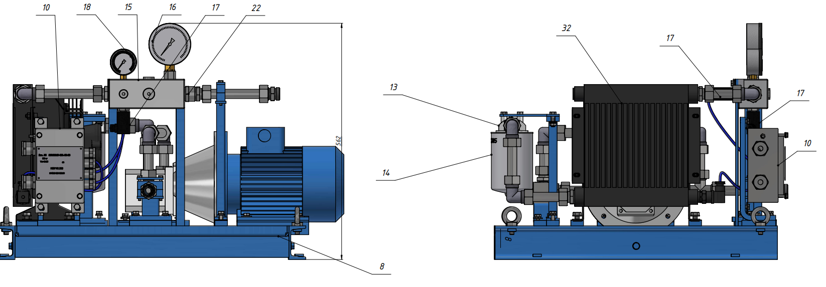

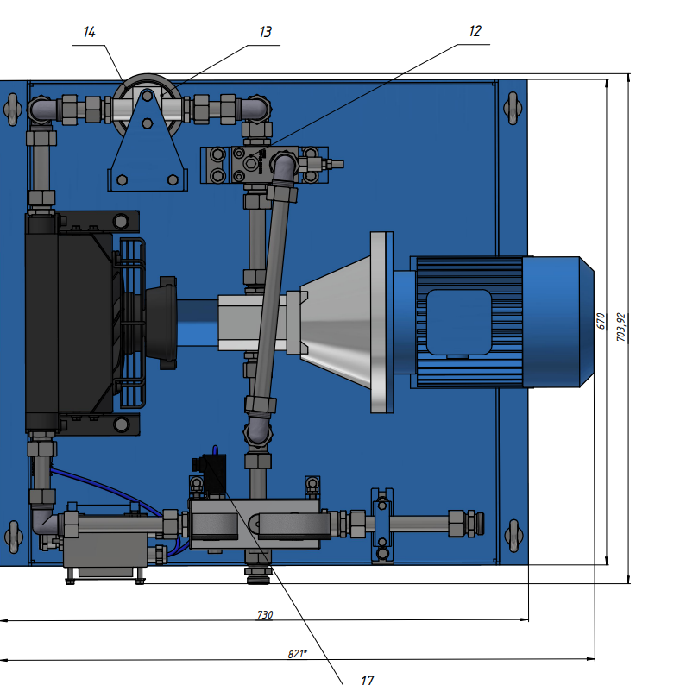
Спецификация

